ТПП Саратовской области
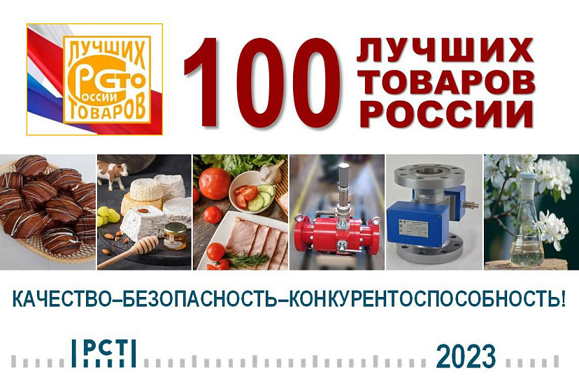
17 марта 2023
Алексей Антонов войдёт в региональную комиссию по качеству конкурса «100 лучших товаров России»
Стартовал очередной этап всероссийского конкурса программы «100 лучших товаров России». Это один из главных конкурсов в области качества, содействующий повышению конкурентоспособности реального сектора российской экономики, ускорению импортозамещения и наполнению внутреннего рынка страны инновационными, высококачественными, экологичными и безопасными товарами отечественного производства, напоминают организаторы.
Одним из экспертов, приглашённых в региональную комиссию по качеству, стал председатель Союза «Торгово-промышленная палата Саратовской области» Алексей Антонов. Это уже не первый год, когда руководителя региональной ТПП приглашают к работе в комиссии престижного конкурса.
Напомним, в нём могут принимать участие предприятия и организации Саратова и Саратовской области независимо от организационно-правовой формы и объемов производства, осуществляющие производство и оказание услуг. Для участия допускаются все виды товаров, за исключением лекарственных форм и средств, табачных изделий, а также генетически модифицированных продовольственных товаров. Заявки на участие в региональном этапе конкурса принимаются до 30 апреля 2023 года по электронной почте standart@gosmera.ru с пометкой «100 лучших товаров».

